新 书 推 荐

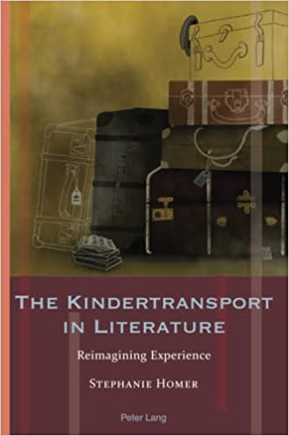
中文书名：《文学中的儿童转移计划：经历重设》
英文书名：The Kindertransport in Literature: Reimagining Experience
作 者：Stephanie Homer
出 版 社：Peter Lang
代理公司：ANA/Leah Guo
页 数：250页
出版时间：2022年3月
代理地区：中国大陆、台湾
审读资料：电子稿
类 型：文学研究

内容简介：

如今，得益于二战时期犹太儿童转移计划而幸存的孩子们相继离去。由于亲历过这场救援行动的在世者越来越少，它逐渐转变为一种文化记忆。21世纪初以来，许多基于儿童转移计划的小说作品付梓后广受欢迎，均体现着这种趋势。记忆的变化让人开始思考，在文学作品中，这些难民儿童的经历是如何被记住、再现和重设的？随之而来的疑问是，儿童转移计划传递给下一代人的理解又是什么样的？

本书综合考虑了体裁，叙事学和移情因素，选取英语、德语和荷兰语中三种不同体裁的文学作品来进行探索与解读，分别为幸存者回忆录、自传体小说以及近年非亲历者所著小说。书中揭示了这三种体裁分别具有的惯例、张力以及读者期待，以及它们如何影响作者对文本的构建，进而影响再现的本质。本书的研究主题触及到当前关于大屠杀和儿童转移计划讨论的核心之辩，如表现的限制性，创伤的“不可言说”，以及伦理和美学问题。

作者简介：

斯蒂芬妮·霍默（Stephanie Homer）， 博士毕业于伦敦大学高等研究院现代语言研究所，活跃于伦敦德奥流亡者研究中心。

媒体评价：

“在这本见解深刻的书中，斯蒂芬妮·霍默探寻了回忆录、自传体小说和小说这三种文学体裁的惯例是如何影响儿童救助计划的描述与再现的。她的理论方法复杂巧妙，文本选择明智且具代表性。霍默为儿童救助计划的接受史研究做出了重要而及时的贡献。”
----比尔·尼文，诺丁汉特伦特大学当代德国史教授

“本书邀请读者步入儿童救助计划这段模糊的记忆中，对于研究其再现具有极大价值。书中探索了自传体小说和复调小说的自由创作潜力，它们从位置和观点两方面对儿童救助计划重新展开设想，将其看作迁徙之经历，文学冲动之发端。基于儿童救助计划的文学作品属于真正意义上的关于见证与再见证的跨国体裁类型，本书帮助我们更深入地理解这类作品，贡献不菲。”
---- 西莫内·吉多蒂博士，伦敦大学皇家霍洛威学院大屠杀研究系高级讲师

全书目录：
致谢
序言 儿童救助计划与文学体裁
第一章 儿童救助计划的历史与记忆
第二章 回忆录: 表达自我和疗愈创伤
第三章 自传小说: 重设难民经历
第四章 小说: 协调历史、美学和读者
结论 文学体裁——阅读经历的方式
参考书目
索引
系列索引

谢谢您的阅读！
请将回馈信息发至：郭丹娅 (Leah Guo)
安德鲁﹒纳伯格联合国际有限公司北京代表处
北京市海淀区中关村大街甲59号中国人民大学文化大厦1705室, 邮编：100872
电话：010-82449325
传真：010-82504200
Email: Leah@nurnberg.com.cn
网址：www.nurnberg.com.cn
微博：http://weibo.com/nurnberg
豆瓣小站：http://site.douban.com/110577/
微信订阅号：ANABJ2002


